В ярком свете юбилейных дат, при полном аншлаге прошел юбилейный отчетный концерт «Творчества роднее и дороже нет и нам сегодня 40-лет…». Программа концерта была особенно яркой и праздничной, ведь она посвящалась юбилейным датам – 40-летию зданию Дворца культуры, 80-летию образования учреждения культурно-просветительской деятельности в р.п. Шилово, 45-летию основания духового оркестра, и присвоению звания «народный» театру и хореографическому коллективу «Юность», 20-летию Народной агитбригады «Россичи», 15-летию Народному ансамблю песни и танца «Истоки».
Творческий отчет шиловские артисты держали не только перед зрителями и почетными гостями, но и перед самим…Евпатием Коловратом (былинным героем).
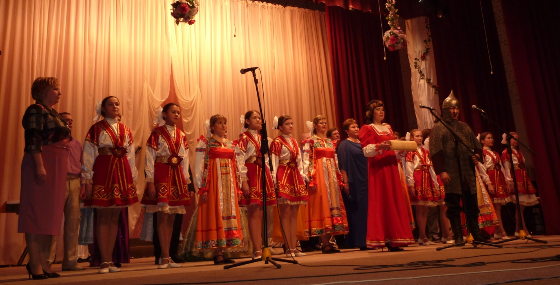

Праздничную программу открыли коллективы – юбиляры. Далее состоялось чествование ветеранов художественной самодеятельности. Трогательным моментом стало воспоминание о тех, кто уже ушел из жизни. В трехчасовой концертной программе ярко и мощно выступили солисты Дворца культуры. Не было ни одного номера, который бы зрители не наградили бурными овациями.
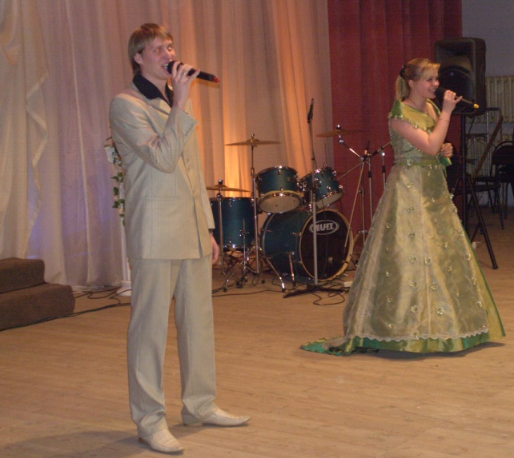

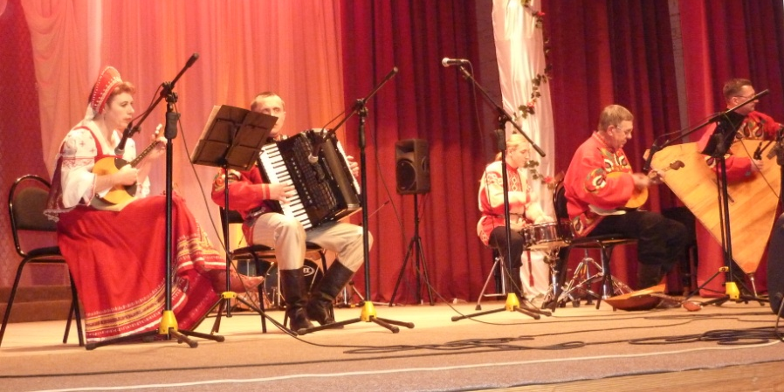

«Во имя вас мы празднуем Победу!»
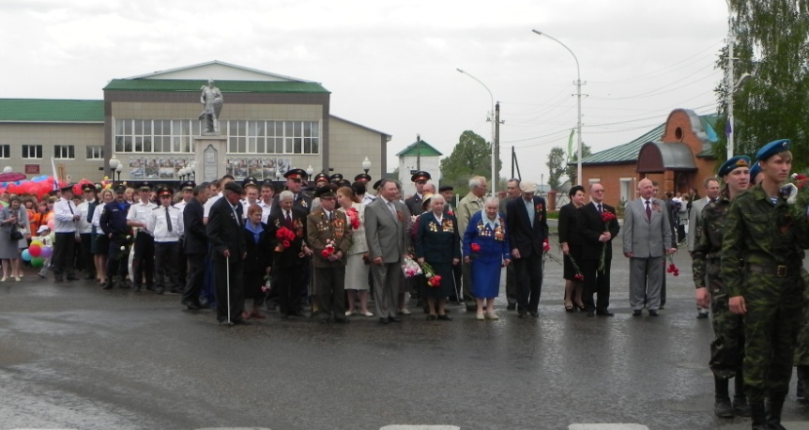
День Победы – поистине всенародный праздник, отмечался всеми жителями поселка Шилово. С утра в праздничной колонне под звуки духового оркестра прошагало шествие от Дворца культуры до мемориала Славы. Впереди колонны – знамя Победы, за ним, сверкая орденами и медалями, шли участники и ветераны Великой Отечественной войны, труженики тыла, локальных войн, представители общественности. Вместе со взрослыми шли дети. В честь Дня Победы прозвучал оружейный салют, а в небо взлетели голуби и разноцветные шары.

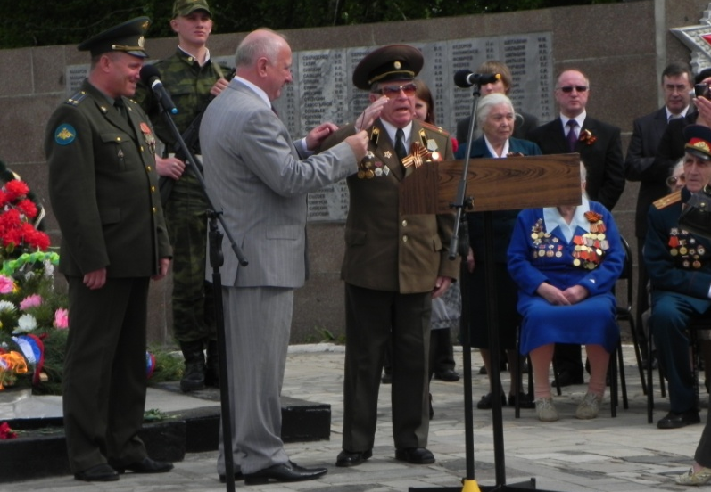
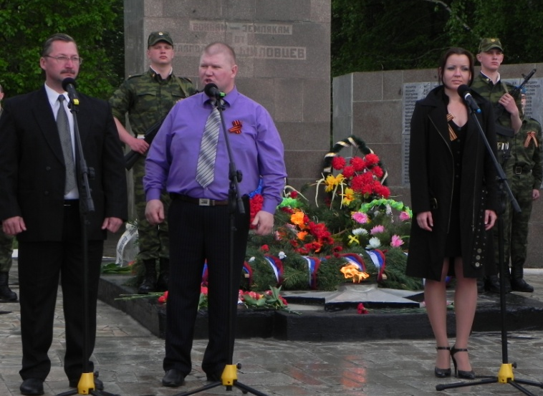

Кульминацией праздника, на площади стал праздничный концерт «Победным набатом звучит – 45-й», где приняли участие все самодеятельные коллективы Дворца культуры. На площади играл духовой оркестр, выступали лучшие самодеятельные коллективы.
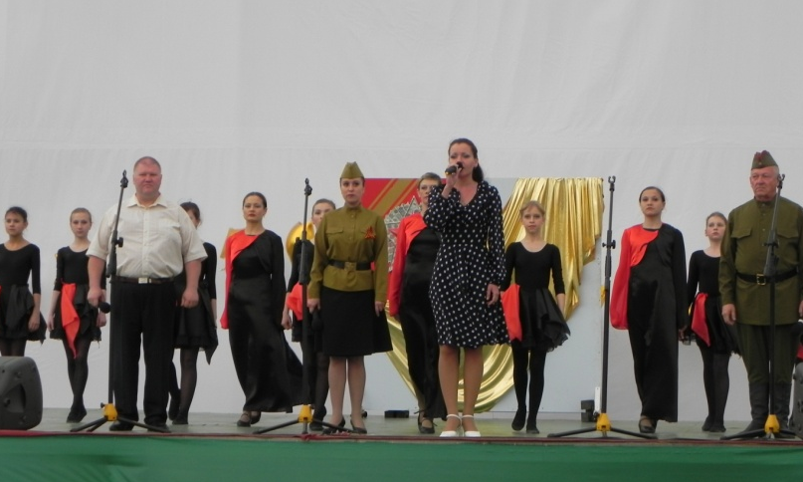

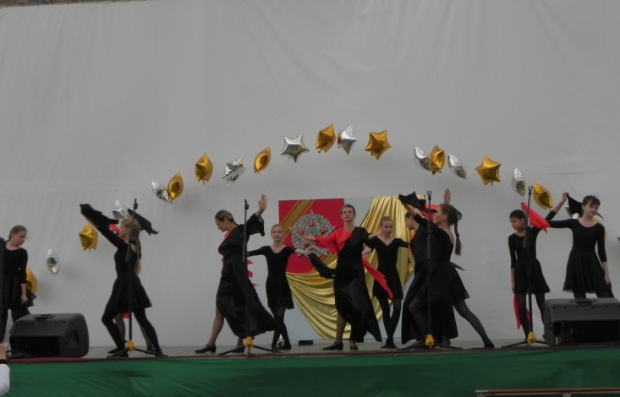

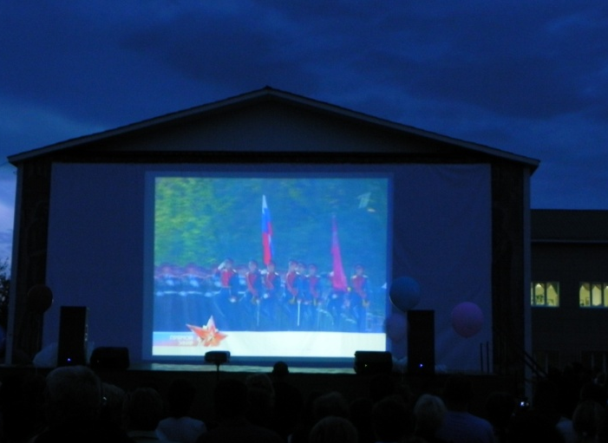
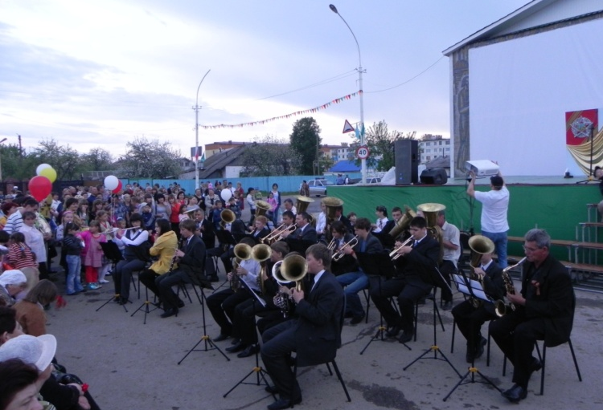

Впервые на большом экране жители поселка увидели запись трансляции парада Победы в Москве. В финале прогремел праздничный салют в честь Дня Победы. Восторга, радости и гордости за страну не было предела.
В торжественной обстановке, согласно Указу Президента Российской Федерации в год 65летия Победы состоялось награждение юбилейными медалями участников войны. Награды доблестным воинам вручал глава муниципального образования В.М.Фомин. С получением юбилейной медали участников войны поздравил председатель районного Совета ветеранов войны и труда А.Н.Желачев. Он тоже отметил их вклад в Великую Победу, о которой наше и будущее поколение будет помнить вечно.

«Шилово – Родина - любовь» под таким названием прошел праздник поселка, который совпал с большим престольным праздником – Успением Пресвятой Богородицы. Программа мероприятий, посвященных празднованию Дня поселка, была очень насыщенной и разнообразной:
- Праздничное богослужение. Молебен во здравие жителей п. Шилово;
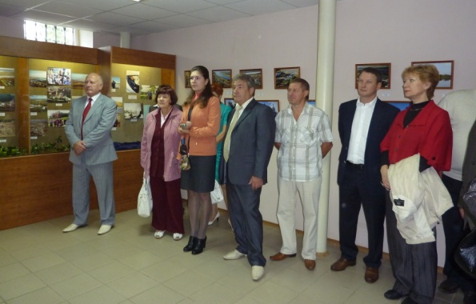
- Работа выставки «Пояс Богородицы»;

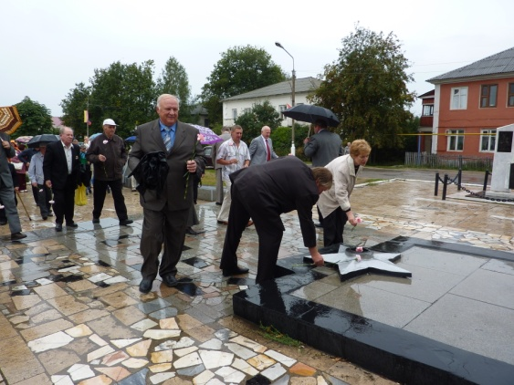

- Экскурсия по территории Центральной районной больницы;
- Возложение цветов к обелиску Славы;

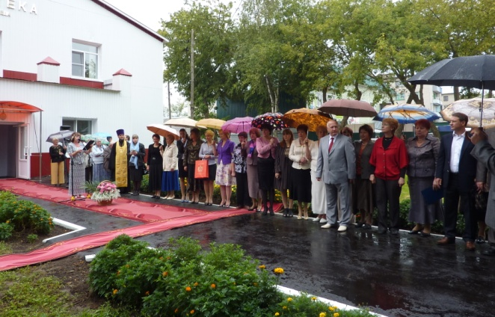
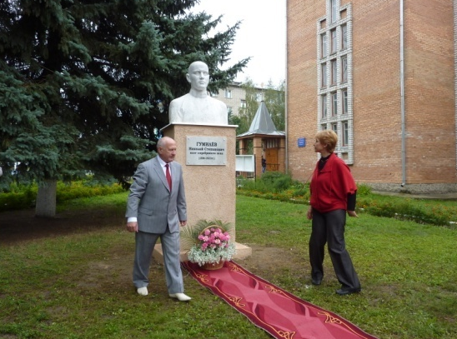
- Открытие памятника Н.С. Гумилеву и библиотеки;

- Игровая площадка для детей «Город развлечений»;
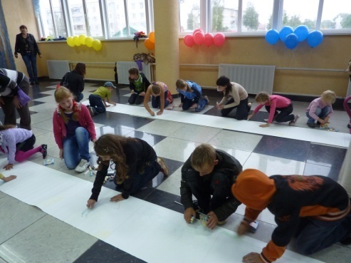
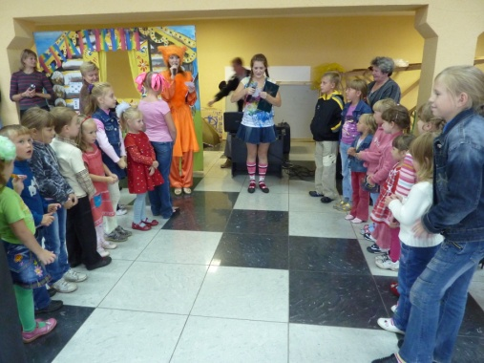

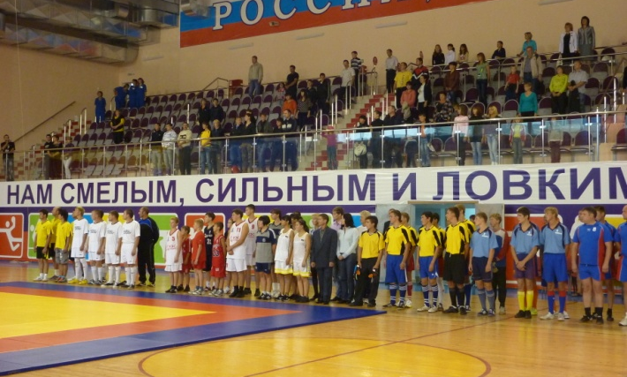
- Спортивные мероприятия;

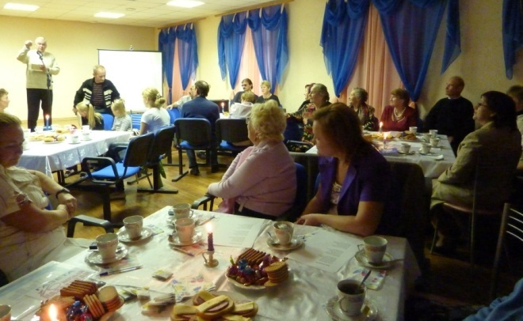
- «Поэтический причал» - литературно-музыкальная гостиная литературного объединения «Родники». Произведения о поселке;

- Фестиваль эстрадной песни в стиле ретро «Музыка нас связала»
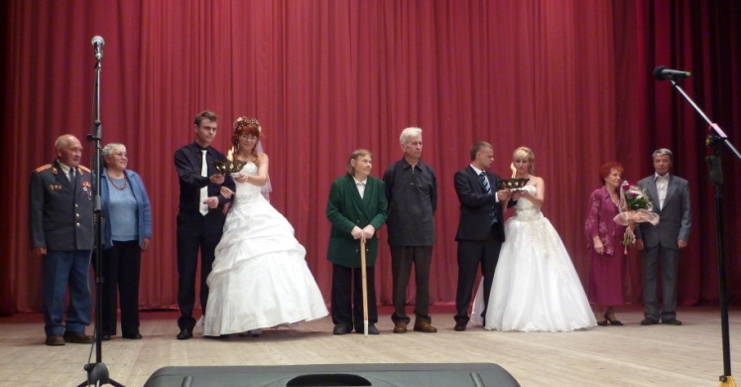
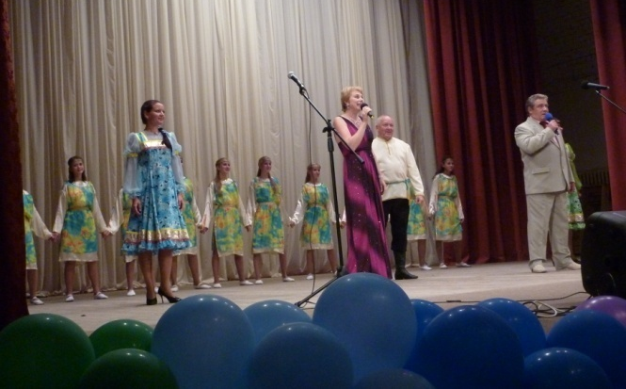
- Праздничная концертная программа «Шилово – Родина – любовь»;

- Концерт звезд отечественной эстрады;
- Праздничный фейерверк;
- Праздничная дискотека.
Много слов, поздравлений, зрелищных моментов могли увидеть и услышать гости и жители поселка Шилово в теплые августовские дни.
Большая любовь друг к другу к своей малой Родине стали единой связующей нитью всех участников праздника.
«Мы шиловцы, живем в одном из самых красивых малых городов России. Так будем этим - гордится! И пусть миром правит любовь!» - таким напутствием в будущее завершился этот грандиозный день.

